**LAPORAN TUGAS MODUL 4  
PEMROGRAMAN WEB DINAMIS  
“PHP - ARRAY DAN SUPERGLOBAL”**



**Oleh:**

**NAMA : Daffa Putra Alwansyah**

**NIM : L200190031**

**KELAS : A**

**PRODI : INFORMATIKA**

**Fakultas Komunikasi dan Informatika Universitas Muhammadiyah Surakarta**

**TUGAS**

1. Buatlah script PHP yang berfungsi mencari bilangan terkecil dan bilangan terbesar dari array bilangan berikut : [215, 367, 234, 555, 122, 899, 200, 194, 420, 98].

kode:  
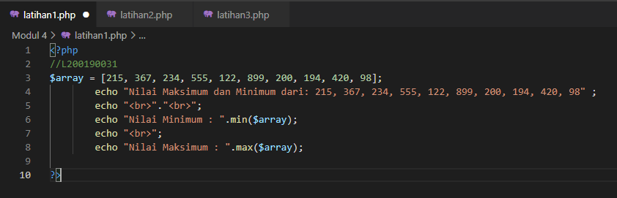  
  
hasil:  
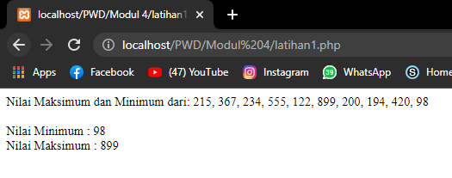  
  
  
  
  
  
  
  
  
  
  
  
  
  
  
  
  
  
  
  
  
2. Buatlah program PHP untuk menyimpan data array transaksi kemudian tampilkan data tersebut pada browser, serta hitunglah total harga dari transaksi.  
  
kode:  
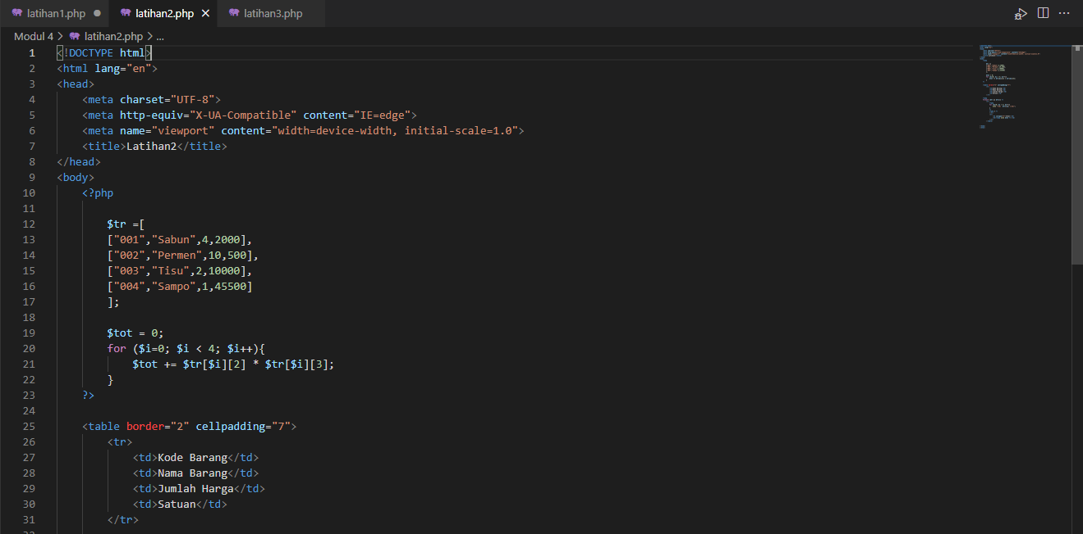

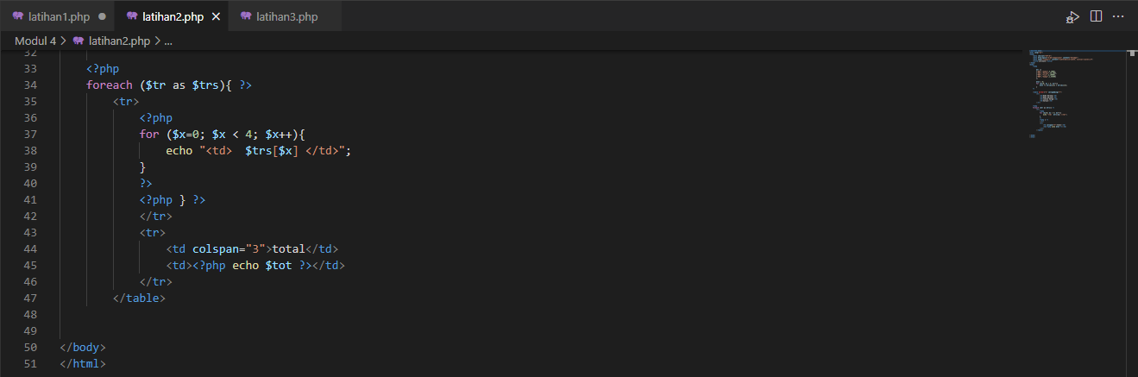  
  
hasil:  
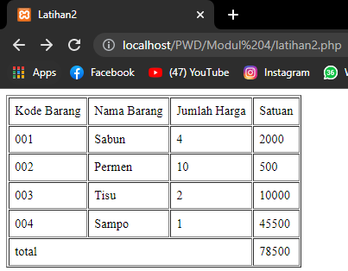  
  
  
3. Buatlah program untuk menampilkan suatu kalimat yang berasal dari inputan form (dari user) beserta jumlah konsonan dan vokal pada kalimat tersebut.  
  
kode:  
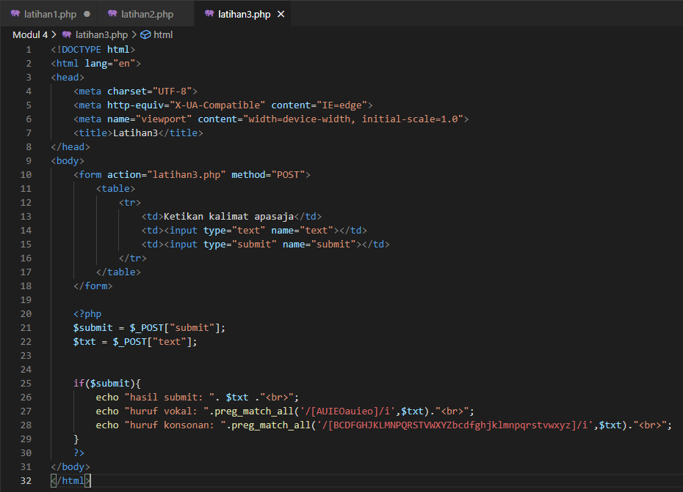  
  
hasil:  
